計畫編號：MOHW105-CDC-C-315-113108

衛生福利部疾病管制署105年科技研究計畫

人畜共通披衣菌及黴漿菌之檢驗及流行病學研究

年 度 研 究 報 告

執行機構：行政院衛生福利部疾病管制署
計畫主持人：李淑英
研究人員：李淑英、陳國緯、廖美惠、王品瑀
執行期間：105年1月1日至 105年12月31日

＊本研究報告僅供參考，不代表本署意見，如對媒體發布研究成果應事先徵求本署同意*

目 錄
計畫摘要 1
一、 中文摘要 1
二、 英文摘要 2
本文 4
一、 前言 4
二、 材料與方法 11
三、 結果 19
四、 討論 24
五、 結論與建議 27
六、 計畫重要研究成果與具體建議 29
七、 參考文獻 30
八、 圖與表 34
附錄：圖表目錄 42

計畫摘要
- 中文摘要
關鍵詞：人畜共通、披衣菌、肺炎披衣菌、鸚鵡熱、黴漿菌、血清診斷技術、分子診斷技術、參考實驗室、流行病學
人畜共通傳染病儼然已成為全球持續性的威脅。目前粗估有超過150個已知的人畜共通傳染病。一些新的人畜共通傳染病，包括SARS、禽流感，H1N1豬流感，非典型肺炎，愛滋病毒，依波拉病毒和尼帕病毒感染，均嚴重威脅人類及動物生命並廣泛引起恐慌。在細菌性人畜共通傳染病中，披衣菌和黴漿菌也是其中重要病原。
計畫之總目標為建立披衣菌及黴漿菌之標準檢驗流程，並針對國內高危險族群及爆發流行案例進行檢驗，以瞭解國內流行概況及防治策略擬定之參考。實施方法為建立披衣菌及黴漿菌之培養分離、血清學及分子檢驗之標準檢驗流程，並針對本局疫情調查收集之相關檢體進行檢驗，以釐清疫情並瞭解國內流行概況。我們的主要進展有五：第一、篩選培養基，發展黴漿菌培養方法。第二、測試新穎披衣菌檢驗方法血清學檢驗方法，並比較近三年的陽性率。第三、建立國內黴漿菌肺炎血清及分子診斷等流行病學資料，並比較分子分型及抗藥性基因。第四、利用鑑別培養法檢驗泌尿生殖道之黴漿菌種。第五、發展Real-time PCR分子檢驗方式快速檢測檢體中之微量黴漿菌。
我們將致力於建立披衣菌及黴漿菌參考實驗室。相關型別資料將回饋給臨床醫師，合作持續分型並與臨床及流病資料整合建立資料庫。國際上持續建立合作關係，交換型別資訊或提供訓練。希望藉由持續努力瞭解病原可能傳播流行及特定高抗藥性性株系崛起之情形。
- 英文摘要
keywords：zoonosis, Chlamydia spp., Chlamydia pneumoniae, Chlamydia psittaci, Mycoplasma spp., serological diagnostic methods, molecular diagnostic methods, reference laboratory, epidemiology
Zoonostic infectious diseases has become contious global threat. Approximately more than 150 zoonostic infectious diseases are identified. Some of them such as SARS, avian flu, H1N1 swine flu, atypical pneumonia, HIV, Ebola and Nipa viruses have posed severe threat to human and livestocks and arouse widespread panic. Among the bacterial zoonotic pathogens, Chlamydia and Mycoplasma are important pathogens.
The aim is to establish the standardized diagnostic methods for Chlamydia spp. and Mycoplasma spp. These methods will then be used for the diagnosis of cases in outbreak setting as well as in high-risk groups, so as to understand the epidemiology of M. pneumoniae in Taiwan and elaborate control strategy.
Our major findings can be summarized into five points: Firstly, we screened various mycoplasma culture mediua and developed culture method. Secondly, we compared different serological diagnostic methods for Chlamydia spp. and analysed the positive rate of Chlamydia spp. during 2014-2016. Thirdly, we compared the serological epidemiology and data of Mycoplasma pneumonia, and analyzed molecular typing and antibiotics gene. Fotrthdly, use the specific culture set to primarily identify the urogenital mycoplasma. Fifthly, develop the real-tme PCR method to rapidly detect the small amount of pathogens in the specimens.
We will establish the relavant reference laboratories in Taiwan. Our research results and typing data will be feedback to clinicians for refining their therapy regimen and collaborate to establish databases integrating typing results with clinical and epidemiological data.and provide research findings to control divisions for fine-tuning of their control strategies. Our continous efforts will eventually help to identify crucial points for disease intervention and display our strength and commitment in global participation and international collaboration. Such continuous efforts will help to understand the epidemiology as well as the evolution mechanisms of some high resistant clones.

本文
- 前言
黴漿菌屬於柔膜菌綱(Mollicutes)，於人類身上感染或發現的黴漿菌為Mycoplasmataceae科，此科中含有兩屬，一為黴漿菌屬Mycoplasma，另一為尿漿菌屬 Ureaplasma^{1, 2}。除了缺少細胞壁之特徵外，此類細菌的細胞非常小(0.3 × 0.8 μm)，有著細菌當中最小的遺傳基因組³，並且需要吸收固醇類的物質以維持細胞膜功能及生長⁴。
肺炎黴漿菌(Mycoplasma pneumoniae)引致社區性呼吸道感染主要病原之一。在黴漿菌肺炎、披衣菌肺炎和退伍軍人菌三種常見的社區感染非典型肺炎中，以黴漿菌肺炎最為常見⁵，常於壅擠的軍營、學校、托育中心等公共機構爆發流行，在這些機構發生可能持續數個月。此菌通常只存在於人體上，如咽喉及上呼吸道等，屬於自然菌叢，但數目很少，一旦數量增加便會造成疾病。黴漿菌肺炎為世界性、無季節性、感染率高，藉飛沫傳播，也常造成社區型感染。各年齡層均有受感染可能。學齡兒童和年輕人是此病原之主要感染窩，約5歲-20歲之間，常是肺炎主因。五歲以下幼兒受感染情形亦高，為引起幼兒呼吸道感染並引發喘息之主要病原。M. pneumoniae 的盛行率調查依據各計畫、族群、檢驗方法之不同有極大的差異性，從1.9 到30%不等。約每4-7年造成一波大流行，一年四季均能引發感染⁶，發生率於夏季和秋季有略為上升傾向。人與人之間傳播是靠呼吸道分泌物。依據西方國家及日本、韓國的文獻報導黴漿菌肺炎僅次於鏈球菌及嗜血桿菌肺炎，高居社區感染肺炎的第三位。其潛伏期及感染期皆長，約為1-4週不等。得病初期，肺炎黴漿菌引起輕度上呼吸道疾病(微燒、乾咳)2週以上﹔10﹪有下呼吸道症狀：氣管炎、支氣管炎、肺炎(原發性非典型肺炎)，狀似感冒﹔等浸潤消退後1~4星期，病情就會大幅改善。此病發生死亡的機率很低，除非是病人體弱或免疫不佳等所導致的心臟衰竭^{7, 8}。治療上，常用四環黴素或紅黴素治療²。目前一般仍然沿用非典型肺炎的名稱來描述不是肺炎雙球菌感染所引起的肺炎。非典型肺炎與典型細菌性肺炎最大的不同在於病患沒有毒性病容(toxic sign)，特別是呼吸不會有呼吸急促(tachypnea)、喂嘆音(grunting)、鼻翼搧動 (nasal flaring)的現象。
由於黴漿菌缺乏細胞壁，無法使用抑制細胞壁合成的抗生素，如青黴素或頭孢菌素等藥物進行治療。一般而言，可使用巨環類(macrolides)抗生素如紅黴素或四環黴素(tetracycline)有效地治療肺炎黴漿菌。近年來，相關期刊研究報告指出，亞洲地區已發現逐漸出現巨環類抗生素的抗藥性問題，特別是日本及中國大陸的資料顯示，已有高達90%抗藥性比例出現 ^{9, 10}，而台灣目前也發現具有20~30%的抗藥性菌株比例存在¹¹；相反的，歐美國家的抗藥性菌株比例仍然偏低(<3%)^{12, 13}。肺炎黴漿菌產生巨環類抗生素的抗藥性主要是由於23S rRNA基因上發生點突變所致。於基因位點2063或2064位置發生A→G/C的置換造成高程度抗藥性，而於位點2617發生G→C或C→A的突變則有較低程度的抗藥性產生^{14, 15}。目前已發展出Real-time PCR方法可快速偵測產生上述點突變的抗藥性菌株，有利於臨床上即時調整投藥策略及監控抗藥菌株分布情形¹³。由於目前國內較少M. pneumoniae相關監測數據，隨著檢驗技術之進步應有更多案例會被發現。隨著檢驗技術的進步，有越來越高比率的M. pneumoniae被發現，顯現這些非典型致病菌應在初期給患者抗生素投藥時予以考慮。
泌尿生殖道黴漿菌極難從臨床檢體中分離出來，因此造成病原鑑定上的困難。感染男性會導致非披衣菌、非淋菌的尿道發炎^{16, 17}，而女性則有子宮頸、子宮壁發炎症狀^{18, 19}。必須針對其菌特有的mgpB gene設計專一性引子，進行PCR實驗得到約281 bp的基因片段，方可針對該基因進行定序、分析，便可同時得到病原鑑定與分子分型的結果²⁰。目前台灣地區對於泌尿生殖道黴漿菌的流行病學還需進一步的研究，以明瞭其流行趨勢。本研究廣泛收集國內泌尿生殖道檢體，加以mgpB基因分型，配合流病資料，以更明確瞭解泌尿生殖道黴漿菌在國內傳播之模式。近年來除黴漿菌外，尿漿菌(ureaplasmas urealyticum)亦崛起成為攝護腺炎和尿道炎的主要病原之一。
黴漿菌是屬於高敏感性及高挑剔性的微生物，目前仍無一種培養基配方可適用於所有種類之黴漿菌生長，因此於實驗室中進行培養及分離通常較複雜且困難。一般需要使用蛋白質基礎的培養基，並添加 10~15% 動物血清提供其膽固醇、脂肪酸及大部分胺基酸來使其生長。其共同培養基配方通常含有牛心浸粉, 蛋白胨, 酵母抽出物, 及牛或馬血清等。針對不同Mycoplasma species, 需要添加不同成分以利其培養，如M. pneumoniae和其它幾種黴漿菌需添加葡萄糖、M. hominis需添加精氨酸(arginine)、U. urealyticum則需要urea。另外，黴漿菌因缺乏細胞壁對於penicillin有抗性，且對於醋酸鉈也具有相當抗性，大多培養基也含有這些成分，可避免細菌及黴菌汙染。目前先嘗試以Medium B(modified Hayflick medium)^{21, 22}、SP-4 medium²³及PPLO medium²⁴等培養人類黴漿菌標準菌株及臨床菌株，以期於實驗室中建立其培養技術。
黴漿菌肺炎的診斷頗為困難且受限於缺乏標準化、快速、專一性高的檢測方法。一般包括射線影像及血液、痰液培養、分子檢驗法及血清學檢驗法⁶。黴漿菌的診斷早期使用分離培養法，缺點為敏感度低、病原培養不易且需約三週的培養時間。血清檢測法一般經由偵測抗黴漿菌IgG/IgM/IgA抗體上升情形研判。血清學檢測法包括顆粒凝集法(particle agglutination method, PA)、補體固定法(CF)²⁵及EIA。顆粒凝集法判斷基準為：(1)配對血清有四倍上昇或(2)單次、急性期血清力價大於1:640。ImmunoCard(IC)Mycoplasma Test(Meridian Bioscience, USA)快速檢驗試劑針對的是 M. pneumoniae專一性的IgM 抗體²⁶。IC 敏感度較PA高，但較ELISA IgM 法低，主要用於兒童²⁶, 不過IC具有簡單、快速（5-10分鐘）適合門診之優點²⁷。免疫酵素檢驗法(enzyme immunoassays, EIA)檢測法可區分IgG, IgM抗體，更增加了專一性²⁸，如Platelia EIA, ImmunoWELL, ETI-MP及Biotest ELISA等四種EIA 均可偵測IgG和IgM-特異性抗體。原理多為使用P1 adhesion蛋白偵測抗體。美國CDC的Thacker及Talkington比較CF及三種市售EIA套組( Meridian ImmunoCard、GenBio ImmunoWELL-IgM 及Remel EIA)。結果顯示專一性高的EIA檢測血清IgM 可用來用早期診斷幼兒肺炎感染。至於成人如軍營疫情調查時，常會面臨IgM 抗體在早期感染時尚未出現的情形，此時則需檢測成對血清(paired sera),甚且配合病人入院時呼吸道採檢做PCR檢測，方能達到正確診斷之目的。人體感染M. pneumoniae一週後，即可檢測出對其蛋白抗原及糖脂抗原產生之抗體，包括IgM，IgA和IgG，於3-6週後達到高峰，而後逐漸降低。初次感染者(兒童及年輕人)，IgM比IgG早出現2週；而40歲以上成人多非初次感染，可能不產生IgM，僅產生IgG。IgM抗體在感染後可能持續一段時間，因此確定診斷需要急性期及恢復期之抗體4倍上升。
血清學檢測法缺乏敏感性及專一性且需考慮族群中高血清陽性率，疫情爆發調查時血清抗體檢測又僅能提供回溯調查之參考，最好在結合直接病原檢測法²⁹，但病原培養分離耗時久且敏感度不高。採用聚合酶鏈反應(polymerase chain reaction, PCR)方法檢測病原DNA具有敏感度高、專一性且快速的優點，有助加速疫情的研判。依據臨床檢驗及流病調查的需求，學者發展出各種PCR引子，PCR增幅標的包括16S RNA基因的變異區³⁰、P1黏著素基因(adhesin gene)及ATPase operon等片段。分子檢驗技術包括單步, 套疊式(nested PCR),半套疊式(semi-nested)方法,反轉錄脢PCR(reverse transcriptase PCR, RT-PCR), 或多引子對PCR(multiplex PCR)³¹⁻³⁴。有的可同時偵測 C. pneumoniae及M. pneumoniae³⁵。Weigl 等人曾針對鼻咽吸出物檢體發展可同時偵測respiratory syncytial virus、Parainfluenza virus type1& 3、Influenza A及B、adenoviruses、M. pneumoniae、C. pneumoniae等九種呼吸道病原的multiplex RT-PCR，所得產物以PCR-EIA做區分³⁶。亦有利用等溫核酸序列原理的擴增技術(Isothermal nucleic acid sequence-based amplification, NASBA)偵測肺炎黴漿菌的 RNA。核酸可在短短一至兩小時內擴增至數百萬倍，從而可有效地進行分析。相對於一般的PCR技術，NASBA技術無需特定的檢測儀器；另外，NASBA技術的偵測範圍也較PCR廣，能夠偵測出PCR技術不能偵測的RNA。由於NASBA技術具有極高的靈敏度，不同樣本可收聚在一起進行測試，大大減少測試時間及人力，從而提高測試效率。NASBA技術適用於短時間內龐大的測試量，如進口家禽監測、環境監測^{37, 38}。一般而言，以增幅為主的技術已取代雜合技術³⁹及抗原測定法。
鸚鵡熱(Psittacosis；Parrot fever)又稱鳥病(Ornithosis)，係由鸚鵡熱披衣菌(Chlamydophila psittaci，舊稱Chlamydia psittaci)所引起的一種細菌性人畜共通傳染病。人類感染會出現類似感冒之症狀，並有頭痛、發燒、出疹、寒顫、肌痛、肝脾腫大、心律徐緩等症狀，偶而併發腦炎、心肌炎及血栓性靜脈炎⁴⁰，有時伴隨乾咳、胸痛與呼吸困難，嚴重時會引起肺炎^{40, 41}。鸚鵡熱傳染窩存在於多數的鳥類，尤其是鸚鵡類(如：鸚鵡、金剛鸚鵡、鸚哥、小冠鸚鵡等⁴²)等觀賞用鳥、鴿子及部分家禽(如：火雞及鴨)^{43, 44}，外觀健康的禽鳥也可能帶菌並排放病菌，特別是處在擁擠或運輸的環境中。鳥類感染鸚鵡熱披衣菌後的潛伏期一般在3~10天，人則為7~28天，若不治療，致死率約20%⁴³。人類傳染途徑主要是因為吸入受污染的飛沫或塵土而感染，如吸入已感染致病菌之鳥類乾燥排泄物及羽毛等粉塵^{40, 41, 43}；而人與人之間的傳播則很少發生。
寵物飼養從業人員、家禽及寵物鳥飼主、獸醫師、屠宰場及肉品處理加工廠從業人員等為高危險群。鳥類鸚鵡熱盛行於熱帶及亞熱帶地區，歐洲、美國⁴⁵及澳洲⁴⁶常見人類爆發感染病例報導。國內的禽鳥走私案例自民國92年初起迄民國100年8月底已經超過20件，走私的鳥種涵蓋二十餘種，數量從數十到千隻不等，造成人禽共通傳染病散佈的一大隱憂。
鸚鵡熱檢驗方法以培養分離病原體及血清學檢驗為主。在實驗室診斷部分常利用之血清學檢驗法為：補體結合試驗(complement fixation test，CFT）、酵素連結免疫吸附試驗(Enzyme-linked immunosorbent assay，ELISA)和微量免疫螢光試驗(Microimmunofluorescence， MIF)，以這三種檢驗方式作為診斷鸚鵡熱之參考^{47, 48}。病人若被診斷得宜即時接受抗生素治療，一些抗體反應可能不會出現。
值得注意的是，這三種藉由檢測血清中對抗披衣菌之抗體存在的方法非常容易產生僞陰性和僞陽性結果，以MIF診斷鸚鵡熱病例之僞陰性結果已被前人報導^{40, 48}；MIF和CFT試驗若利用整個披衣菌菌體抗原來捕捉疑似病例血清中之抗體，但某些表面抗原，例如：披衣菌之脂多醣(ipopolysaccharide，LPS)或熱休克蛋白(heat shock protein，HSP)可與針對其他細菌之抗體形成交叉反應，造成偽陽性結果⁴⁷，使得判讀上述試驗之結果時必須更加謹慎。因此進而在MIF和ELISA試驗上，發展利用不含LPS的披衣菌抗原當作基質，來避免其他細菌病原所造成之偽陽性結果。但另一方面，現行血清學檢驗仍然無法針對鸚鵡熱披衣菌進行鑑定，起因於披衣菌屬中不同種之披衣菌仍會造成交叉反應，因此使得C. pneumoniae、C. trachomatis及C. psittaci這三種病原披衣菌難以特定的區別出來。此外，若在血清學檢驗前2~3週使用抗生素治療可能會抑制抗體的發展，亦會造成偽陰性結果，因此必須在抗生素治療前進行血清檢體之採樣⁴⁰。
本文報告2011年台灣首例血清學診斷陽性家裡養有鸚鵡的男性個案其血清學檢驗及疫情調查結果。
本研究計畫旨在建立鑑定、培養技術及標準檢驗流程，並針對國內高危險族群及爆發流行案例進行檢驗。期能達到及早確定菌種，釐清國內流行概況及原因，以提供防治策略研擬之參考依據。精確的鑑定菌種有助於臨床更精準地投藥，避免藥物濫用減緩抗藥性菌株之崛起。

- 材料與方法
- 菌株與檢體的收集
  - 黴漿菌
    - 菌株
從美國ATCC菌種中心引進Mycoplasma pneumoniae標準菌株ATCC15531、ATCC15377、ATCC29085、ATCC39505、ATCC15293與ATCC15492共六株。
    - 檢體
北部主要由教學醫院及聯合醫院性病防治中心合作，全國監測方 面收集全國具地理分佈代表性醫療院所，收集臨床檢體，包括血 清、鼻咽拭子、痰液、尿液及生殖泌尿道拭子等。
  - 鸚鵡熱及肺炎披衣菌檢體
疑似感染鸚鵡熱及肺炎披衣菌之傳染病檢體，以血液或血清檢體為主。
- 黴漿菌培養基配製
參考文獻資料，使用三種培養基來培養肺炎黴漿菌，其各成分如下：
- Mycoplasma growth broth (Modified Hayflick Medium）：
(Media formulas designated by an asterisk are those of the FAO/WHO Collaborating Center for Animal Mycoplasmas)
Heart infusion broth (Difco) 2.85 g
[or PPLO broth (Difco)] 2.52 g
Distilled water 90.0 ml
pH 7.8 Autoclaving 121℃, 20 min.
無菌狀態添加：
Horse serum(56℃, 30min. inactived) 20.0 ml
25%(W/V) Fresh yeast extract solution 10.0 ml
0.2%(W/V) Calf thymus DNA solution 1.2 ml (Sigma, St. Louis, MO; Type 1, No.1501)
1.0%(W/V) Thallium acetate solution 1.0 ml
Benzylpencillin, 20,000 IU/ml 0.25 ml
1% Phenol Red (Agar plate 不加) 0.25 ml
調整培養基 pH 至 7.5-7.8(酒紅色)後分裝入無菌管 3 ml / tube，置於37℃, 5-7% CO₂ 隔夜檢菌(Medium 變為黃色者丟棄)，置4℃保存備用。
- SP-4 medium：
Mycoplasma Broth Base (BD) 3.5 g
Bacto Peptone (Difco) 5.3 g
Bacto Tryptone (Difco) 10 g
Glucose 5 g
Distilled water 560 ml
pH 7.5-7.6, Autoclaving 121℃, 15 min.
無菌狀態添加：
CMRL 1066 tissue culture supplement (10 x) 50 ml
25%(W/V) Fresh yeast extract solution 35 ml
2%(W/V)Yeastolate (Difco) 100 ml
Fetal bovine serum (heated 56°C- I hour) 170 ml
Penicillin G (100,000 units/ml) 10 ml
Thallium acetate (1:50 solution) 50 ml
Polymyxin B (100,000 units/ml) 5 ml
1% Phenol Red (Agar plate 不加) 0.25 ml
調整培養基 pH 至 7.4-7.5 (酒紅色)後分裝入無菌管 3 ml / tube，置於37℃, 5% CO₂ 隔夜檢菌(Medium 變為黃色者丟棄)，置4℃保存備用。
- PPLO broth:
PPOL broth Base (BD) 21 g
Dextrose 1 g
Distilled water 650 ml
pH 7.5-7.6, Autoclaving 121℃, 15 min.
無菌狀態添加：
heat-inactivated horse serum 200 ml
Fresh yeast extract solution 100 ml
Penicillin G 0.626 ml
Thallium Acetate 0.5 ml
1% Phenol Red (Agar plate 不加) 0.25 ml
調整培養基 pH 至 7.4-7.5 (酒紅色)後分裝入無菌管 3 ml / tube，置於 37℃, 5% CO₂ 隔夜檢菌 (Medium 變為黃色者丟棄)，置4℃保存備用。
- 黴漿菌培養及觀察
於無菌操作台，取標準菌株液樣品100 μL，無菌操作加入黴漿菌液態培養基之試管內，將試管蓋緊。置入37℃，5% CO₂ 培養箱內，每日觀察顏色變化並進行記錄，需觀察5-7 天。俟黴漿菌液態培養基轉變為黃色，取液態培養菌株液樣品100 μL，接種於黴漿菌固態培養基上，置入37℃，5% CO₂ 培養箱內。培養約7-14天，利用Nikon SMZ800解剖顯微鏡觀察培養之黴漿菌菌落型態。將培養皿放置於載物檯並調整顯微鏡各機構，以放大倍率20-40倍觀察並拍照紀錄。
- 黴漿菌之鑑別培養法
使用Mycoplasma Duo kit (BIO-RAD, France) 培養檢驗生殖泌尿道拭子檢體，觀察是否有Mycoplasma hominis及Ureaplasma urealyticum生長，依照檢測套組說明之檢驗步驟如下：(1) 每個檢體樣本使用一個套組所附之microplate，於其下方標記欄標好樣本標號名稱和日期。(2) 加入稀釋液 (diluent)：於套組之microplate下排的三個well- U≥104、D及H≥104內各加入4滴diluent (200 μl)。(3) 加入樣本：利用套組所附之滴管吸取swab中的medium，於microplate上排的三個well- U、X及H內各加入4滴 (100 μl)swab medium，並於well D加入1滴 (25 μl) swab medium。(4) 稀釋樣本：使用另一新的滴管，將well D混和均勻，並吸取well D中混和樣本液各一滴 (25 μl)加至well- U≥104及H≥104內。(5) 於microplate上6個well處貼上封膜。(7) 置於37℃，5% CO2 incubator，靜置無震盪。24及48小時後觀察medium顏色變化。結果判讀：well- U或well- U≥104 medium (表示檢體中含較高濃度) 顏色變紅表示檢體中檢測出U. urealyticum生長；well- H或well- H≥104 medium (表示檢體中含較高濃度) 顏色變紅則表示檢體中檢測出M. hominis生長。
- 生殖道黴漿菌(Mycoplasma genitalium)的培養及PCR檢測⁴⁹
Mycoplasma genitalium的loci中選出mgpB基因當作偵測的標的。經PCR反應放大至275 bp的片段大小。
MgPa1: TGAAACCTTAACCCCTTGG
MgPa3: AGGGGTTTTCCATTTTTGC
或參酌德國Joergen Jensen博士2004年發展的real-time PCR方法，針對的是mgpA基因。
- LightMix多重生殖泌尿道黴漿菌病原分子檢測
利用LightMix (TIB MOLBIOL GmbH, Berlin, Germany)產品中偵測三種主要性病黴漿菌的套組：LightMix® Kit Mycoplasma genitalium (Cat. No. 40-0169-32)，Mycoplasma hominis (Cat. No. 40-0139-32)，Ureaplasma urealyticum (Cat. No. 40-0152-32) and/or Mycoplasma gen/hom and Ureaplasma (Cat. No. 40-0460-32)，以多重專一性引子針對同一檢體檢測尿液裡是否含有： Mycoplasma genitalium (MG)、Mycoplasma hominis (MH)及Ureaplasma urealyticum (UU)等病原。依照套組使用說明書步驟：先配製parameter-specific reagents、reagents for the IC及positive control並分裝使用；配製PCR反應液，總反應容積為20μl，內含5 μl樣本DNA，2 μl Roche Hybprobe Master Mix (Cat. No. 12239272001, Roche Diagnostics GmbH, Germany)，2 μl parameter-specific reagent，2 μl IC reagent，2.4 μl 鎂離子溶液 (25 mM)，其餘加PCR等級純水混合均勻後，將以上PCR反應液加入LightCycler專用毛細管中。以 LightCycler 2.0即時聚合酶鏈鎖反應儀 (Roche Applied Sciences)進行real-time PCR 反應。反應初始以95℃ 10分鐘溫度，50次循環的變性反應95℃ 5秒 → 黏和62℃ 5秒 → 72℃ 15秒聚合延長反應，最後進行偵測Melting curve反應：95℃ 20秒 → 40℃ 20秒 → 85℃ 0秒。PCR反應結束後，以LightCycler Software 4.1進行結果分析。
- DNA萃取
萃取DNA用PUREGENE DNA Purification Kit (Gentra, Minneapolis, Minnesota, USA) 。咽喉拭子以QIAamp viral RNA minikit (Qiagen, Hilden, Germany)依試劑說明書萃取 DNA，萃取出的DNA冰存於-80℃冰箱中
- 肺炎黴漿菌real-time PCR核酸檢測
以M. pneumoniae ATPase為標的基因，設計引子MP PrimerF及MP PrimerR及探針：HP1及HP2。20 μl，內含5 μl待測DNA，4 μl 5X MASTER Mix，0.5 μl引子MP P PCR反應容積為2rimerF (10 µM)及MP PrimerR (10 µM)，0.5 μl探針HP1 (4 µM)及HP2 (4 µM)，其餘加蒸餾水混勻。將以上PCR反應液加入LightCycler專用毛細管中。以 LightCycler 2.0即時聚合酶鏈鎖反應儀 (Roche Applied Sciences)進行real-time PCR 反應。反應初始以95℃ 7分鐘溫度，50次循環的變性反應94℃ 5秒 → 黏和58℃ 5秒 → 72℃ 20秒聚合延長反應，最後進行偵測Melting curve反應：95℃ 0秒 → 60℃ 90秒 → 95℃ 0秒。PCR反應結束後，以LightCycler Software 4.1進行結果分析。
- 肺炎黴漿菌血清學檢驗
利用SeroMP™IgM/IgG/IgA (Savyon Diagnostics，Cat. No.B262-01)套組以ELISA方法進行肺炎黴漿菌血清學之檢驗。依照檢驗試劑說明書使用建議操作。
- 肺炎黴漿菌分子分型
利用M. pneumoniae P1adhesin gene (MPN141)為標的基因，以nested PCR及DNA定序比較分子分型。PCR反應初始以94℃ 3分鐘溫度，35次循環的變性反應94℃ 60秒 → 黏和58℃ 60秒 → 72℃ 60秒聚合延長反應 72℃ 20秒 → 40℃ 20秒 → 85℃ 0秒。比較Rep MP2/3區域中的401bp來區分型別。
- 肺炎黴漿菌巨環類抗藥性基因
利用23SrRNA DomainV為標的基因，以nested PCR及DNA定序比較，PCR反應初始以94℃ 2分鐘溫度，30次循環的變性反應94℃ 60秒 → 黏和55℃ 60秒 → 72℃ 60秒聚合延長反應 72℃ 20秒 → 40℃ 20秒 → 85℃ 0秒。DNA序列比較23SrRNA DomainV A2063G、A2064及C2617G三個位點是否有點突變。
- 鸚鵡熱及肺炎披衣菌血清學檢驗
血清檢體以可同時檢驗Chlamydia psittaci、Chlamydia pneumoniae及Chlamydia trachomatis三種(species)的微量免疫螢光(Microimmunofluorescence， MIF)法檢驗。
除了微量免疫螢光（Microimmunofluorescence， MIF）法檢驗，評估利用免疫墨點法(Immunoblot)同時檢驗血清檢體中Chlamydia psittaci及Chlamydia pneumoniae、Chlamydia trachomatis三種（species）的專一性抗體。
  - Savyon® Chlamydia IgM/IgG SeroFIA™
將疑似病例之血清檢體於56℃之水浴槽中反應30分鍾，以不活化補體。接著利用Chlamydia IgM/IgG SeroFIA™ （Savyon® Diagnostics Ltd., Israel）兩組套組分別進行IgM和IgG的檢驗，並依照檢驗試劑說明書使用建議操作。
  - FOCUS Chamydia MIF IgG/IgM
Chamydia MIF IgG/IgM (FOCUS Diagnostics, U.S.A.)套組分別就IgM和IgG進行檢驗，並依照檢驗試劑說明書使用建議操作。
  - 微量免疫螢光（Microimmunofluorescence， MIF）反應玻片之觀察
反應完成之玻片於反應孔洞旁滴上固定液（mounting fluid），蓋上蓋玻片使固定液擴散至孔洞中，並吸除溢出的固定液。
利用Nikon ECLIPSE E800顯微鏡附裝Nikon VFM Epi-Fluorescence Attachment（Nikon Instruments Inc.， Melville，NY， U.S.A.）觀察結果。調整顯微鏡各機構：濾鏡使用B-2A濾鏡，光圈使用暗視野（darkfield），並於玻片放置於置物台後再開啟遮光器（shutter slider），以放大倍率200倍觀察反應玻片各孔洞之披衣菌基體顆粒（Chlamydia elementary body particles）的形成情況及螢光亮度，陽性對照之結果呈現披衣菌基體顆粒清晰可辨並顯現中等至強烈的蘋果綠螢光；陰性對照之結果則不見披衣菌基體顆粒且螢光黯淡。將檢體結果對照陽性對照之結果，若其披衣菌基體顆粒之形成與螢光亮度相符或超過陽性對照結果，則判定為陽性；反之，若其披衣菌基體顆粒之形成與螢光亮度不及陽性對照結果，則判定為陰性。
  - recomLine Chamydia IgG/IgA[IgM]
recomLine Chamydia IgG/IgM (MIKROGEN Diagnostik, Germany)套組分別就IgM和IgG進行檢驗，並依照檢驗試劑說明書使用建議操作。

- 結果
  - 黴漿菌鑑別培養方法的建立
使用MYCOPLASMA DUO套組，針對生殖泌尿道感染之拭子檢體進行常見及重要的生殖泌尿道黴漿菌菌種的鑑別培養，利用Ureaplasma urealyticum對於尿素及Mycoplasma hominis對於精氨酸的水解作用，導致培養基鹼化的代謝特性進行鑑定，並以pH值指示劑顏色由黃轉紅的變化來呈現。藉此用以初步判斷感染之檢體中是否有U. urealyticum及M. hominis的存在。目前使用4組所收集之檢體樣本進行檢測，結果如表 一。檢體W10經24小時培養後，反應槽均無顏色變化，顯示樣本中應不含U. urealyticum及M. hominis，而檢體W11及W13於U. urealyticum反應槽的位置皆有由黃轉紅之變化，顯示其中含有U. urealyticum生長。檢體W12則於U. urealyticum及M. hominis位置皆有顏色變化，則代表其樣本含有兩種黴漿菌之存在。
  - 黴漿菌菌落型態觀察
將肺炎黴漿菌培養於固態培養基後，約每24-72小時，以20X-40X顯微鏡倍率觀察M. pneumonia菌落(
圖 一)。在固態培養基上可觀察到所培養的M. pneumonia菌株呈現重要的菌落特徵：形成煎蛋 (fried egg) 形態的菌落且深入培養基內，並可發現其各生長菌落大小不一。
  - 黴漿菌分子檢測方法建立-LightMix套組檢測
採用市售Real-time PCR檢驗套組LightMix® Kit (TIB MOLBIOL)的黴漿菌系列套組，包含Mycoplasma genitalium (MG)、Mycoplasma hominis (MH)及Ureaplasma urealyticum (UU)等菌種，於LightCycler® 2.0上使用各專一設計之引子增幅特定之片段，並以螢光標定之探針作確認分析。利用所收集之檢體包含生殖泌尿道拭子及尿液等所抽取出之DNA作為待測樣本，以進一步檢視檢體中黴漿菌之存在情形。首先利用M. genitalium、M. hominis 及U. urealyticum之genomic DNA先行測試本檢驗套組，結果如圖 二，三種黴漿菌gDNA樣本皆可為LightMix套組所檢測出。依照套組說明指示，確認樣本中所偵測到為正確的菌種，進行Tm分析，MG套組的Tm值落在67-69℃，MH套組的Tm值落在56/62-64℃及UU套組的Tm值落在64-67℃。將此法應用於實際檢體進行測試，目前已分析39個尿液DNA檢體，其中M. genitalium有1 (2.6%)件檢體為positive，U. urealyticum有5 (12.8%)件檢體為positive，而M. hominis則未有檢體檢出 (0%)，有34（87.2%）件檢體為negative。
  - 肺炎黴漿菌ELISA血清學檢驗與real-time PCR分子檢驗之相關性
本研究將收集疑似感染案例之肺炎黴漿菌血清及鼻咽拭子組合分別進行分析試驗。血清檢體利用SeroMP套組進行ELISA試驗，用以判斷IgM，IgG以及IgA各抗體之陽性力價情形；咽喉拭子經抽取total DNA後，採用real-time PCR方法檢測肺炎黴漿菌病原DNA，結果如表 二。抗體反應組合為IgM, IgG及IgA皆陽性時real-time PCR檢驗之陽性比率最高(60%) , IgM陽性及IgG陽性之組合時而IgA陰性之組合時次之 (33%)。顯現IgM陽性時，可檢測到病原之機率最高。另外，我們進一步比較將ELISA檢驗結果與real-time PCR方法進行比較，整理列出如表 三A，當以real-time PCR為標準時，EIA之陽性預測值 (Positive Predictive Value，PPV)為25.81%，陰性預測值 (Negative Predictive Value，NPV)為88.7%，特異度 (specificity) 及靈敏度 (sensitivity)為81.6%及38.1% (A
 | Real Time PCR (+) | Real Time PCR (-)
EIA (+) | 8 | 23
EIA (-) | 13 | 102

B
EIA results compare to Real-Time PCR | 計算方式 | 結果
PPV  (Positive Predictive Value,陽性預測值) | PCR(+)&EIA(+)/EIA(+) | 25.81%
NPV  (Negative Predictive Value,陰性預測值) | PCR(-)&EIA(-)/EIA(-) | 88.70%
pecificity (特異性) | PCR(-)&EIA(-)/PCR(-) | 81.60%
Sensitivity (靈敏度) | PCR(+)&EIA(+)/PCR(+) | 38.10%

B)。
  - 肺炎黴漿菌分子型別及巨環類抗藥性基因之分析
本研究將收集2015-2016不明原因肺炎感染案例之肺炎黴漿菌陽性之痰液及鼻咽拭子，共計9個case的檢體分別進行分子分型試驗及巨環類抗藥性基因之分析。分子分型結果顯示在9個case依P1基因型別可分成type1及typeV2兩種分型。2015年5個case中，3個case為type1(佔60%)其餘為typeV2；2016年4個case中，3個case為type1(佔75%)其餘為typeV2。巨環類抗藥性基因之分析23SrRNA DomainV A2063G、A2064及C2617G三個位點，9個case結果均為wild type。
  - 鸚鵡熱披衣菌檢驗策略評估
首先，本研究嘗試利用4支不同病人之血清檢體 (No.UN0226、UN0316、192149、647203)來比較四組血清檢測套組的一致性及使用上的優缺點，建立一套鸚鵡熱及肺炎披衣菌之血清檢驗方法。如表 四所列，肺炎披衣菌陽性的檢體，No.UN0226及UN0316，於Savyon® Chlamydia IgM/IgG SeroFIA™套組檢測為C. pneumoniae IgG陽性，FOCUS Chamydia MIF IgG/IgM套組及recomLine Chamydia MIF IgG/IgA[IgM]套組的檢驗結果皆與之一致；而ANI Labsystem Chamydia pneumoniae IgM/IgG Micro-IF Test套組的結果卻是No.UN0226為C. psittaci IgG陽性，No. UN0316則為C. pneumoniae IgG陽性及C. psittaci IgM和IgG陽性。鸚鵡熱陽性的檢體，No.192149及No.647203於Savyon套組皆可檢測到三種Chamydia的IgM或IgG抗體，於ANI Labsystem及FOCUS套組也皆可偵測到三種Chamydia的IgG抗體，而使用Immunoblot原理的recomLine套組則只呈現C. psittaci IgG陽性結果。
經由陸續收取檢體與測試不同檢驗套組結果，進而修正檢驗策略，目前進行方式概況如圖 三。收進血清檢體後，若是進行鸚鵡熱披衣菌檢驗，則進行右邊 (橘色線) 之檢驗步驟，可同時以Savyon套組進行MIF檢驗及recomLine Chamydia IgG套組進行Immunoblot試驗。若Savyon套組測出抗體濃度為IgM < 20 x及IgG < 64 x，則判定為陰性。若測出測出抗體濃度為IgM ≥ 20 x 或IgG ≥ 64 x時，先觀察檢體有無與C. pneumoniae及C. trachomatis發生交叉反應：若無發生交叉反應，則可確認為C. Psittaci陽性；若有交叉反應產生，則進一步與recomLine套組的Immunoblot結果做比對，若仍有交叉反應產生，則利用FOCUS套組檢驗再次進行確認。於FOCUS套組的MIF中，C. pneumoniae為IgM ≥ 10 x 或 IgG ≥ 512 x時，則判定檢體為C. pneumoniae陽性；若C. pneumoniae為IgM < 10 x and IgG < 16 x時，則判定檢體為C. psittaci陽性。另一方面，若是進行肺炎披衣菌檢驗，則進行左邊 (藍色線) 之檢驗步驟 (圖 三)。先利用FOCUS套組進行MIF試驗，若IgM < 10 x 及IgG < 16 x則判定為C. pneumoniae陰性；若IgM ≥ 10 x 或 IgG ≥ 512 x且無發生交叉反應時，則為C. pneumoniae陽性，但若發現有與C. psittaci或C. trachomatis交叉反應，則應進一步recomLine Chamydia IgG套組進行Immunoblot檢驗，若IgG反應呈現陽性，則為C. pneumoniae陽性。
本年度 (2016) 共收17例鸚鵡熱披衣菌，血清學檢驗結果如圖 四A，與2014年(圖 四B)25例及2015年(圖 四C)年18例比較，今年的鸚鵡熱陽性率較去年低 (0%，11%)，而肺炎披衣菌陽性率與去年相近 (23.5%，22.0%) (圖 四D)
- 討論
肺炎黴漿菌的感染一般無法由臨床症狀直接診斷，仍須經由實驗室方法進行確認，然而M. pneumoniae之檢驗卻不甚容易。早期是利用冷凝集素反應 (Cold agglutinins)來偵測M. pneumoniae之感染，然而因缺乏好的靈敏度及特異性，因此常被誤導此症狀為由其他細菌或病毒病源所造成⁵⁰⁻⁵²。目前常搭配血清學抗體檢驗以提高肺炎黴漿菌的確診率。另外，發展新興的分子生物檢測如PCR等技術也可同時做測定來提高檢驗準確度⁵³。一般兼認為血清結合PCR檢測法是最嚴謹的確認診斷，本實驗室亦發展出以M. pneumoniae ATPase為標的基因之real-time PCR檢驗方法，特異性高，敏感度可達0.1fg。不過PCR方法受限於黴漿菌肺炎在咽喉拭子中菌量很少 (約數fg)，且受採檢品質影響甚大，及免疫反應之進程影響甚大（如本研究初步顯示在IgM與IgG均陽性之下測到病原DNA之機率及所測得之濃度均較高）。加以本署通報進來及疫情調查採集之檢體仍以血清為主，因此建立血清檢驗研判方法格外重要，然而血清之研判需先瞭解國人族群血清背景值，且需考慮年齡因素，如嬰兒及托育齡前之幼兒，IgM之診斷甚具參考價值。其他年齡層則需建立其個別背景值。當然最好還是輔以PCR及病原培養之佐證。利用培養法來檢驗黴漿菌雖然費工費時，且需要一定的專業技術及經驗，但由於其具有100%的專一性，所以仍是目前的檢驗參考標準，是各個參考實驗室及大型醫學研究中心所需建立的技術²³。此外，全球黴漿菌抗藥性菌株的浮現，特別是亞洲地區更是日趨嚴重，更須建立黴漿菌培養技術來監測其藥物敏感性並進一步探討其抗藥性機制來即時調整臨床治療情形。本研究利用兩種Medium分別是SP-4 及PPLO medium 成功培養ATCC標準菌株，並已發展菌株繼代及保存等技術，待更進一步收集臨床菌株，以期能培養保存，一方面作為檢驗標準，另一方面可發展其他相關檢驗技術及進一步研究可能的抗藥性機制等。
本研究結果顯示，Mycoplasma DUO套組的培養鑑定方法可初步判斷生殖泌尿道檢體中之黴漿菌的存在，另一方面，希望藉由此套組鑑定結果，培養增幅檢體中所含之黴漿菌菌株，而試劑廠商也有另外提供相關產品之進一步藥敏檢測套組，可供黴漿菌抗藥性偵測。核酸分子檢驗技術方面，利用LightMix套組可成功同時檢測出尿液中是否含有主要三種生殖泌尿道黴漿菌之在，期望未來能收集更多檢體進行試驗，並與其他檢驗方法進行比較，以進一步評估其確效性。
披衣菌是一種絕對細胞內寄生的病原菌，其發育週期和寄主細胞有密切關係，被感染的細胞也會受到披衣菌的影響，而調控其免疫系統，兩者間的平衡，會造成披衣菌的感染、潛伏或再次感染，或是寄主的防禦、耐受或免疫。目前在披衣菌感染的檢測上，可以使用培養 (culture)、直接免疫螢光(direct fluorescent antibody, DFA)、核酸增幅檢測（nucleic acid amplification tests）、血清學檢測（serology tests）等。然而，培養和直接免疫螢光法因為檢體的收集及運送的困難及操作過程複雜，因此較少做為一般檢測方法⁵⁴。而核酸增幅檢測可以快速地瞭解目前體內是否有披衣菌的存在，但是對於再次感染或潛伏感染則無法判斷。因此，血清學檢測包含補體結合試驗(complement fixation)、間接螢光法 (indirect immunofluorescent assay, IFA)及酵素免疫法 (enzyme immunoassays, EIA)則較常做為常規檢驗方法，可以瞭解是否為初次感染、再次感染或是潛伏感染的情形，但是靈敏性（sensitivity）較低，檢測速度也較慢^{55, 56}。
由本研究披衣菌血清學檢驗比較結果可得知，MIF檢驗試劑可容易偵測到有反應的IgM或IgG披衣菌抗體，但因C. pneumoniae、C. trachomatis及C. psittaci間，部分抗原相似度高，所以易產生三物種有交叉反應之現象；而Immunoblot的檢測試劑recomLine則是鸚鵡熱IgM反應效果不佳，但鸚鵡熱和肺炎披衣菌的IgG反應均有良好的呈現，且較無交叉反應之現象。關於交叉反應的產生，藉由本研究的這些MIF檢驗套組可得到幾個經驗：(1) 鸚鵡熱陽性比肺炎披衣菌陽性檢體易產生交叉反應，(2) IgG比IgM可能較容易有交叉反應，(3) 對於肺炎披衣菌陽性檢體，ANI Labsystems相較於其他兩套組易產生IgG交叉反應，(4) 對於鸚鵡熱陽性檢體，Savyon相較於其他兩套組易產生IgM交叉反應，而三個套組皆會產生物種間IgG交叉反應。綜合本研究的比較測試，以成本考量下，MIF方法仍舊比Immunoblot方法具有優勢，但因其所容易產生物種間交叉反應及判讀不易的之缺點也常構成檢驗上的困擾。因此，我們可初步擬定未來對於鸚鵡熱及肺炎披衣菌的檢驗策略：(1)檢驗肺炎披衣菌，可選擇使用MIF法的Savyon套組或FOCUS套組之一來做判斷，若仍發生交叉反應，可搭配Immunoblot的recomLine套組做確認；(2)檢驗鸚鵡熱，可選擇使用MIF法的FOCUS套組(其較無產生交叉反應且相對容易判讀)來判斷並且搭配Immunoblot的recomLine套組來確認鸚鵡熱IgG陽性反應。
本研究報告報告台灣的首例鸚鵡熱個案，由鸚鵡熱病例臨床表現，流行病學調查，血清學證據和臨床抗生素的反應證實。患病玄鳳鸚鵡被懷疑是鸚鵡熱感染的可能來源。血清學反應結合臨床，影像學，以及旅遊，職業暴露，聚集感染等資訊，特別是鳥類的接觸和近期國外旅遊血清學數據的綜合研判和解釋，對於正確和有效的鑑別人類鸚鵡熱十分重要。

- 結論與建議
本計畫之標為建立披衣菌及黴漿菌之標準檢驗流程，並針對國內高危險族群及爆發流行案例進行檢驗，以瞭解國內流行概況及防治策略擬定之參考。實施方法為建立披衣菌及黴漿菌之培養分離、血清學及分子檢驗之標準檢驗流程，並針對本局疫情調查收集之相關檢體進行檢驗，以釐清疫情並瞭解國內流行概況。建立披衣菌及黴漿菌肺炎菌之血清學及PCR檢驗方法。收集市售血清學檢驗試劑（MIF，EIA，ELISA）及文獻發表相關資料，參酌美國CDC採行及推薦之方法，以所收集的檢體進行測試，篩選出具專一性及敏感性之檢測方法。由 Genebank和發表的文獻，收集披衣菌及黴漿菌之序列資料基因資料，設計專一性引子並篩選出特異性片段核酸探針，以建立快速PCR檢驗方法。完成標準檢驗流程。建立快速檢測披衣菌及黴漿菌菌之real-time –PCR和LAMP檢驗方法。黴漿菌肺炎雖非法定傳染病，但其為社區呼吸道感染之要角亦為非典型肺炎主因之一，且屢見社區及學校等公共機構爆發疑似感染疫情，應加強採檢品質及疫調能力並精進檢驗方法及綜合研判之能力。我們期望能更深入及長期研究黴漿菌肺炎在國內之流行週期，好發月份及各年齡層之血清流行病學，有助於黴漿菌肺炎之鑑別診斷，加強檢驗研判在因應後SARS時期及迎向流感時代來臨之際益顯重要。我們的主要進展有：第一、篩選培養基，發展黴漿菌培養方法。第二、比較披衣菌多種血清學檢驗方法並測試及評估新穎披衣菌檢驗方法。第三、建立國內黴漿菌肺炎血清及分子診斷等流行病學資料，並比較分子分型及抗藥性基因等差異。第四、利用鑑別培養法初步檢驗泌尿生殖道之黴漿菌種。第五、發展Real-time PCR分子檢驗方式快速檢測檢體中之微量黴漿菌。我們將致力於建立披衣菌及黴漿菌參考實驗室。相關型別資料將回饋給臨床醫師，合作持續分型並與臨床及流病資料整合建立資料庫。國際上持續建立合作關係，交換型別資訊或提供訓練。希望藉由持續努力瞭解病原可能傳播流行及特定高抗藥性性株系崛起之情形。

- 計畫重要研究成果與具體建議
具體建議有九：
- 預應可能新興及罕見病原爆發流行或境外移入疫情，建立參考實驗室鑑定架構。強化披衣菌及黴漿菌鑑定能力，並提供鑑定服務及教育訓練。
- 建立培養方法，整合並精進披衣菌及黴漿菌快速、多重檢驗流程，擴大應用各種鑑定及分型方法於各種高危險族群之檢驗及鑑別。將研究成果及型別資料將回饋給送檢單位及臨床醫師，協助釐清病原於病程及療程中之變化，並持續合作與臨床及流病資料整合建立資料庫。與醫院合作轉譯醫學，探討實際臨床應用之可行性。
- 持續監測抗藥性的趨勢，適時提供抗生素治療建議。
- 發展可國際接軌之分型方法，追蹤型別、抗藥性基因盛行及變遷情形，提供防治及未來疫苗選擇的參採。
- 深入探討抗藥性披衣菌及黴漿菌之抗藥性機制，以提供預防因應之道。
- 藉由建立可國際接軌之分型方法參與國際監測，與其他國家進行菌株及型別資料之交流，持續進行實質國際交流，並共同合作發表論文。
- 由疾管署主動提供鑑定及分型服務，教育訓練及技術推廣：本實驗室發展之快速多重流式微珠陣列方法實驗細節已提供多個署內外相關單位參考，協助其建立技術。最適化的 PFGE 分子分型流程，也有多名相關研究助理來學習研習，將持續以寬闊的胸襟分享所知，發揮公僕服務奉獻之精神，並建立國際聲譽。
- 教育民眾如何落實防治，自我保護。
- 持續努力提升國際SCI論文發表的質與量，分享台灣經驗，展現實力。
- 參考文獻
Reference
1. Waites KB, Katz BSchelonka RL: Mycoplasmas and ureaplasmas as neonatal pathogens. Clinical microbiology reviews 2005;18:757-89.
2. Waites KBTalkington DF: Mycoplasma pneumoniae and its role as a human pathogen. Clinical microbiology reviews 2004;17:697-728, table of contents.
3. Himmelreich R, Hilbert H, Plagens H, et al: Complete sequence analysis of the genome of the bacterium Mycoplasma pneumoniae. Nucleic acids research 1996;24:4420-49.
4. Huang TH, DeSiervo AJYang QX: Effect of cholesterol and lanosterol on the structure and dynamics of the cell membrane of Mycoplasma capricolum. Deuterium nuclear magnetic resonance study. Biophysical journal 1991;59:691-702.
5. Cunha BA: The atypical pneumonias: clinical diagnosis and importance. Clinical microbiology and infection : the official publication of the European Society of Clinical Microbiology and Infectious Diseases 2006;12 Suppl 3:12-24.
6. Bitnun A, Ford-Jones E, Blaser S, et al: Mycoplasma pneumoniae ecephalitis. Seminars in pediatric infectious diseases 2003;14:96-107.
7. Esposito S, Droghetti R, Bosis S, et al: Cytokine secretion in children with acute Mycoplasma pneumoniae infection and wheeze. Pediatric pulmonology 2002;34:122-7.
8. Leonardi S, Pavone P, Rotolo N, et al: Stroke in two children with Mycoplasma pneumoniae infection. A causal or casual relationship? The Pediatric infectious disease journal 2005;24:843-5.
9. Suzuki Y, Itagaki T, Seto J, et al: Community outbreak of macrolide-resistant Mycoplasma pneumoniae in Yamagata, Japan in 2009. The Pediatric infectious disease journal 2013;32:237-40.
10. Zhao F, Liu G, Wu J, et al: Surveillance of macrolide-resistant Mycoplasma pneumoniae in Beijing, China, from 2008 to 2012. Antimicrobial agents and chemotherapy 2013;57:1521-3.
11. Wu PS, Chang LY, Lin HC, et al: Epidemiology and clinical manifestations of children with macrolide-resistant Mycoplasma pneumoniae pneumonia in Taiwan. Pediatric pulmonology 2013;48:904-11.
12. Uldum SA, Bangsborg JM, Gahrn-Hansen B, et al: Epidemic of Mycoplasma pneumoniae infection in Denmark, 2010 and 2011. Euro surveillance : bulletin Europeen sur les maladies transmissibles = European communicable disease bulletin 2012;17.
13. Dumke R, von Baum H, Luck PC, et al: Occurrence of macrolide-resistant Mycoplasma pneumoniae strains in Germany. Clinical microbiology and infection : the official publication of the European Society of Clinical Microbiology and Infectious Diseases 2010;16:613-6.
14. Bebear CMPereyre S: Mechanisms of drug resistance in Mycoplasma pneumoniae. Current drug targets Infectious disorders 2005;5:263-71.
15. Pereyre S, Guyot C, Renaudin H, et al: In vitro selection and characterization of resistance to macrolides and related antibiotics in Mycoplasma pneumoniae. Antimicrobial agents and chemotherapy 2004;48:460-5.
16. Jensen JS: Mycoplasma genitalium: the aetiological agent of urethritis and other sexually transmitted diseases. J Eur Acad Dermatol Venereol 2004;18:1-11.
17. Taylor-Robinson D: Mycoplasma genitalium -- an up-date. Int J STD AIDS 2002;13:145-51.
18. Anagrius C, Lore BJensen JS: Mycoplasma genitalium: prevalence, clinical significance, and transmission. Sex Transm Infect 2005;81:458-62.
19. Cohen CR, Manhart LE, Bukusi EA, et al: Association between Mycoplasma genitalium and acute endometritis. Lancet 2002;359:765-6.
20. Hjorth SV, Bjornelius E, Lidbrink P, et al: Sequence-based typing of Mycoplasma genitalium reveals sexual transmission. J Clin Microbiol 2006;44:2078-83.
21. Hayflick L: Tissue cultures and mycoplasmas. Texas reports on biology and medicine 1965;23:Suppl 1:285+.
22. Smith CB, Chanock RM, Friedewald WT, et al: Mycoplasma pneumoniae infections in volunteers. Annals of the New York Academy of Sciences 1967;143:471-83.
23. Tully JG: New laboratory techniques for isolation of Mycoplasma pneumoniae. The Yale journal of biology and medicine 1983;56:511-5.
24. Chanock RM, Hayflick LBarile MF: Growth on artificial medium of an agent associated with atypical pneumonia and its identification as a PPLO. Proceedings of the National Academy of Sciences of the United States of America 1962;48:41-9.
25. Thacker WLTalkington DF: Analysis of complement fixation and commercial enzyme immunoassays for detection of antibodies to Mycoplasma pneumoniae in human serum. Clinical and diagnostic laboratory immunology 2000;7:778-80.
26. Morrison-Plummer J, Jones DHBaseman JB: An ELISA to detect monoclonal antibodies specific for lipid determinants of Mycoplasma pneumoniae. J Immunol Methods 1983;64:165-78.
27. Narita MTogashi T: [Evaluation of a rapid IgM antibody detection kit for diagnosis of Mycoplasma pneumoniae infection during childhood]. Kansenshogaku Zasshi 2003;77:310-5.
28. Petitjean J, Vabret A, Gouarin S, et al: Evaluation of four commercial immunoglobulin G (IgG)- and IgM-specific enzyme immunoassays for diagnosis of Mycoplasma pneumoniae infections. Journal of clinical microbiology 2002;40:165-71.
29. Daxboeck F, Krause RWenisch C: Laboratory diagnosis of Mycoplasma pneumoniae infection. Clinical microbiology and infection : the official publication of the European Society of Clinical Microbiology and Infectious Diseases 2003;9:263-73.
30. Tjhie JH, van Kuppeveld FJ, Roosendaal R, et al: Direct PCR enables detection of Mycoplasma pneumoniae in patients with respiratory tract infections. Journal of clinical microbiology 1994;32:11-6.
31. Talkington DF, Thacker WL, Keller DW, et al: Diagnosis of Mycoplasma pneumoniae infection in autopsy and open-lung biopsy tissues by nested PCR. Journal of clinical microbiology 1998;36:1151-3.
32. Ursi D, Dirven K, Loens K, et al: Detection of Mycoplasma pneumoniae in respiratory samples by real-time PCR using an inhibition control. J Microbiol Methods 2003;55:149-53.
33. Buck GE, O'Hara LCSummersgill JT: Rapid, sensitive detection of Mycoplasma pneumoniae in simulated clinical specimens by DNA amplification. Journal of clinical microbiology 1992;30:3280-3.
34. Kong F, Gordon SGilbert GL: Rapid-cycle PCR for detection and typing of Mycoplasma pneumoniae in clinical specimens. Journal of clinical microbiology 2000;38:4256-9.
35. Corsaro D, Valassina M, Venditti D, et al: Multiplex PCR for rapid and differential diagnosis of Mycoplasma pneumoniae and Chlamydia pneumoniae in respiratory infections. Diagnostic microbiology and infectious disease 1999;35:105-8.
36. Weigl JA, Puppe W, Grondahl B, et al: Epidemiological investigation of nine respiratory pathogens in hospitalized children in Germany using multiplex reverse-transcriptase polymerase chain reaction. European journal of clinical microbiology & infectious diseases : official publication of the European Society of Clinical Microbiology 2000;19:336-43.
37. Loens K, Ursi D, Ieven M, et al: Detection of Mycoplasma pneumoniae in spiked clinical samples by nucleic acid sequence-based amplification. Journal of clinical microbiology 2002;40:1339-45.
38. Loens K, Ieven M, Ursi D, et al: Application of NucliSens Basic Kit for the detection of Mycoplasma pneumoniae in respiratory specimens. J Microbiol Methods 2003;54:127-30.
39. Kessler HH, Dodge DE, Pierer K, et al: Rapid detection of Mycoplasma pneumoniae by an assay based on PCR and probe hybridization in a nonradioactive microwell plate format. Journal of clinical microbiology 1997;35:1592-4.
40. Beeckman DSVanrompay DC: Zoonotic Chlamydophila psittaci infections from a clinical perspective. Clinical microbiology and infection : the official publication of the European Society of Clinical Microbiology and Infectious Diseases 2009;15:11-7.
41. Senn LGreub G: Local newspaper as a diagnostic aid for psittacosis: a case report. Clinical infectious diseases : an official publication of the Infectious Diseases Society of America 2008;46:1931-2.
42. Kaleta EFTaday EM: Avian host range of Chlamydophila spp. based on isolation, antigen detection and serology. Avian pathology : journal of the WVPA 2003;32:435-61.
43. Vanrompay D, Harkinezhad T, van de Walle M, et al: Chlamydophila psittaci transmission from pet birds to humans. Emerging infectious diseases 2007;13:1108-10.
44. Verminnen KVanrompay D: Chlamydophila psittaci infections in turkeys: overview of economic and zoonotic importance and vaccine development. Drugs of today 2009;45 Suppl B:147-50.
45. Newman CP, Palmer SR, Kirby FD, et al: A prolonged outbreak of ornithosis in duck processors. Epidemiology and infection 1992;108:203-10.
46. Sting R, Lerke E, Hotzel H, et al: [Comparative studies on detection of Chlamydophila psittaci and Chlamydophila abortus in meat turkey flocks using cell culture, ELISA, and PCR]. DTW Deutsche tierarztliche Wochenschrift 2006;113:50-4.
47. Haralambieva I, Iankov I, Petrov D, et al: Cross-reaction between the genus-specific lipopolysaccharide antigen of Chlamydia spp. and the lipopolysaccharides of Porphyromonas gingivalis, Escherichia coli O119 and Salmonella newington: implications for diagnosis. Diagnostic microbiology and infectious disease 2001;41:99-106.
48. Verminnen K, Duquenne B, De Keukeleire D, et al: Evaluation of a Chlamydophila psittaci infection diagnostic platform for zoonotic risk assessment. Journal of clinical microbiology 2008;46:281-5.
49. Dutro SM, Hebb JK, Garin CA, et al: Development and performance of a microwell-plate-based polymerase chain reaction assay for Mycoplasma genitalium. Sex Transm Dis 2003;30:756-63.
50. Johnson S: Possibly autoantibody complications in Mycoplasma pneumoniae infection. Clinical infectious diseases : an official publication of the Infectious Diseases Society of America 2006;43:1246.
51. Tsiodras S, Kelesidis I, Kelesidis T, et al: Central nervous system manifestations of Mycoplasma pneumoniae infections. The Journal of infection 2005;51:343-54.
52. Uldum SA, Jensen JS, Sondergard-Andersen J, et al: Enzyme immunoassay for detection of immunoglobulin M (IgM) and IgG antibodies to Mycoplasma pneumoniae. Journal of clinical microbiology 1992;30:1198-204.
53. Yamazaki T, Narita M, Sasaki N, et al: Comparison of PCR for sputum samples obtained by induced cough and serological tests for diagnosis of Mycoplasma pneumoniae infection in children. Clinical and vaccine immunology : CVI 2006;13:708-10.
54. Gibson JP, Egerer RMWiedbrauk DL: Improved isolation of Chlamydia trachomatis from a low-prevalence population by using polyethylene glycol. Journal of clinical microbiology 1993;31:292-5.
55. Kohl KS, Markowitz LEKoumans EH: Developments in the screening for Chlamydia trachomatis: a review. Obstetrics and gynecology clinics of North America 2003;30:637-58.
56. Barnes RC: Laboratory diagnosis of human chlamydial infections. Clinical microbiology reviews 1989;2:119-36.

- 圖與表
表 一、利用Mycoplasma Duo套組進行黴漿菌鑑別培養
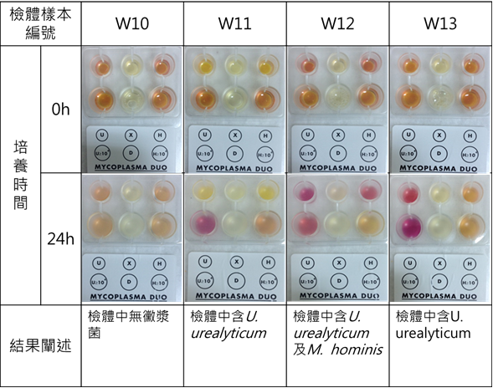

*：培養基顏色由黃變紅，代表有黴漿菌生長

表 二、Mycoplasma pneumoniae檢驗：利用ELISA血清學檢驗之 IgM、IgG、IgA結果組合與Real time PCR陽性結果之關係
ELISA抗體組合 | ELISA抗體組合之病例數 | Real time PCR 陽性病例數  (對抗體組合病例之百分比%)
IgM+ IgG+ IgA+ | 10 | 6 (60)
IgM+ IgG+ IgA- | 6 | 2 (33)
IgM+ IgG- IgA+ | 1 | 0 (0)
IgM+ IgG- IgA- | 1 | 0 (0)
IgM- IgG+ IgA+ | 48 | 5 (10)
IgM- IgG+ IgA- | 72 | 7 (10)
IgM- IgG- IgA+ | 26 | 3 (12)
IgM- IgG- IgA- | 67 | 6 (9)
總計 | 231 | 29 (13)

表 三、利用ELISA與Real time PCR之陽性與陰性結果比較Mycoplasma pneumoniae檢驗之確效
A
 | Real Time PCR (+) | Real Time PCR (-)
EIA (+) | 8 | 23
EIA (-) | 13 | 102

B
EIA results compare to Real-Time PCR | 計算方式 | 結果
PPV  (Positive Predictive Value,陽性預測值) | PCR(+)&EIA(+)/EIA(+) | 25.81%
NPV  (Negative Predictive Value,陰性預測值) | PCR(-)&EIA(-)/EIA(-) | 88.70%
pecificity (特異性) | PCR(-)&EIA(-)/PCR(-) | 81.60%
Sensitivity (靈敏度) | PCR(+)&EIA(+)/PCR(+) | 38.10%

表 四、鸚鵡熱及肺炎披衣菌血清學檢測試劑結果比較
Detection method | Microimmunofluorescence (MIF) |  |  |  |  |  | Immunoblot
Detection method | Savyon |  | ANI Labsystem |  | FOCUS |  | recomLine
Detection method | IgM | IgG | IgM | IgG | IgM | IgG | IgM | IgG
 | No. UN0226
C. pneumoniae | - | + | - | - | - | + | - | +
C. trachomatis | - | - | - | - | - | - | - | -
C. psittaci | - | - | - | + | - | - | - | -
 | No. UN0316
C. pneumoniae | - | + | - | + | + | + | - | +
C. trachomatis | - | - | - | - | - | - | - | -
C. psittaci | - | - | + | + | - | - | - | -
 | No. 192149
C. pneumoniae | + | + | + | + | - | + | - | +/-
C. trachomatis | + | + | - | + | - | + | - | -
C. psittaci | + | + | - | + | + | + | - | +
 | No. 647203
C. pneumoniae | - | + | - | + | + | + | - | -
C. trachomatis | + | + | - | + | - | + | - | -
C. psittaci | + | + | + | + | - | + | - | +
結果表示：
+：陽性反應
-：陰性反應
+/-：Borderline，介於陽性及陰性反應之間 (試劑說明書提供)

圖 一、肺炎黴漿菌標準菌株之菌落型態觀察
A. 20x
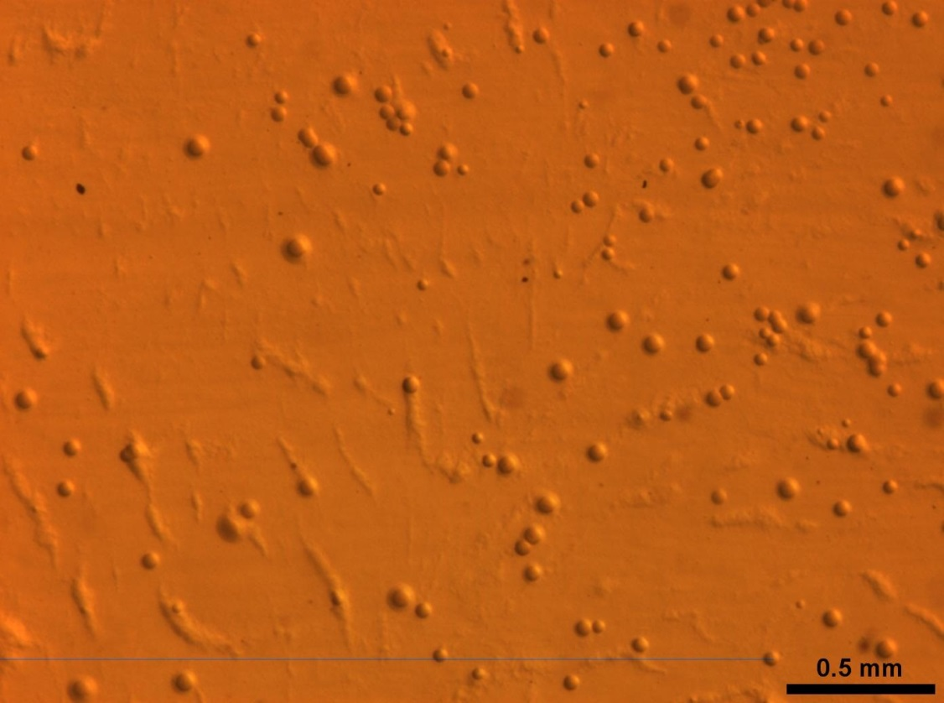

B.40x
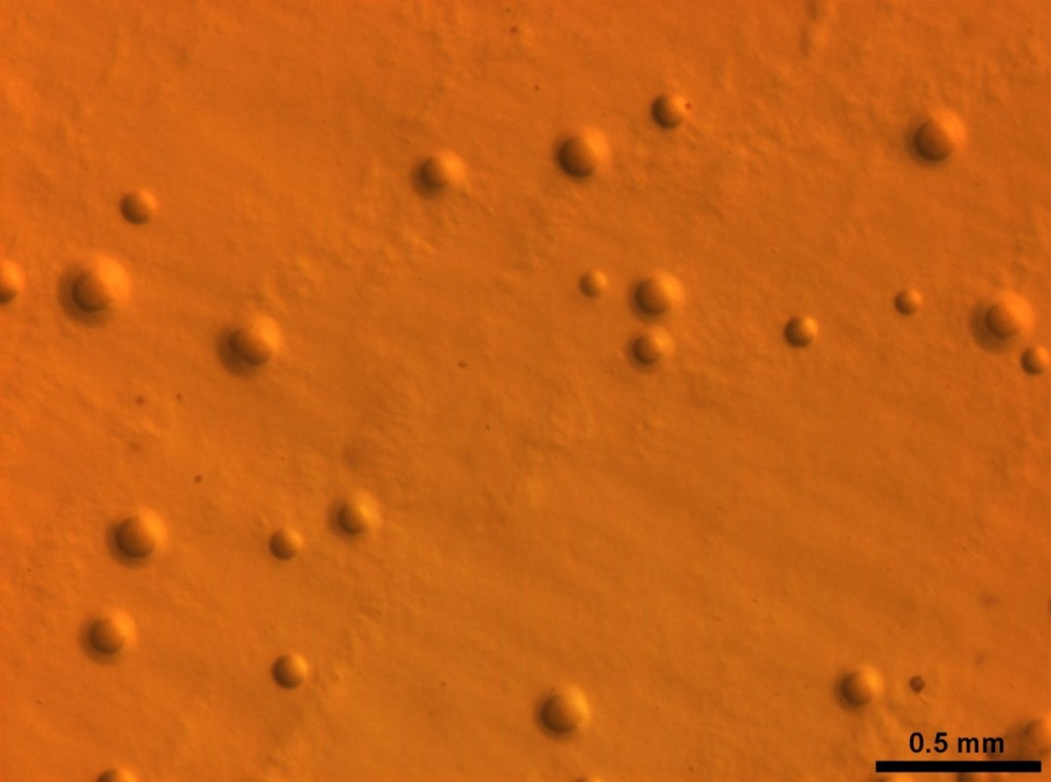

圖 二、LightMix套組測試三種黴漿菌DNA之結果─Melting curve分析
A. Mycoplasma genitalium (MG)
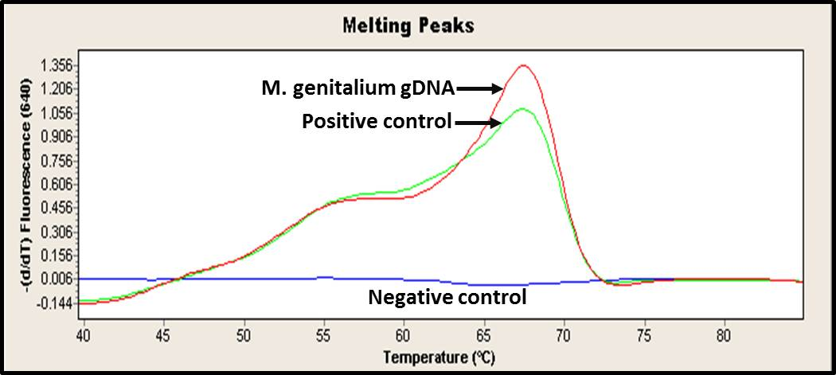
B. Mycoplasma hominis (MH)
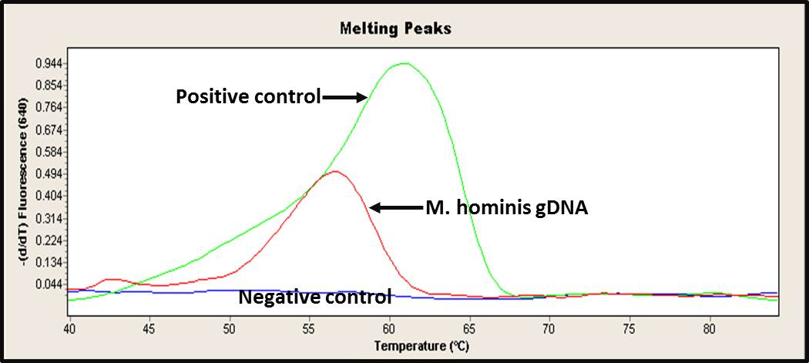
C. Ureaplasma urealyticum (UU)
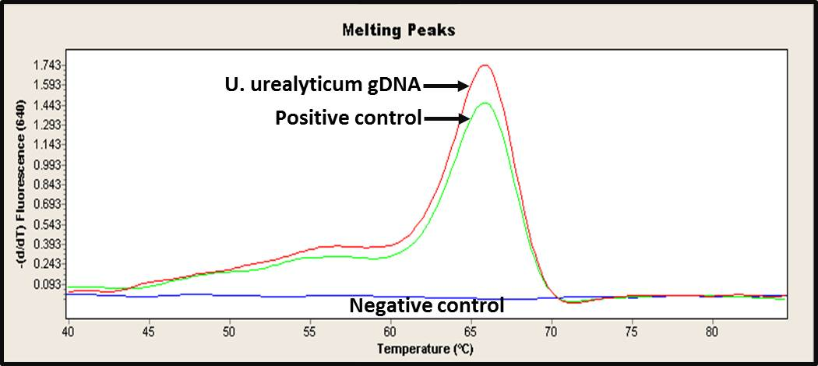

圖 三、鸚鵡熱及肺炎披衣菌血清檢驗策略
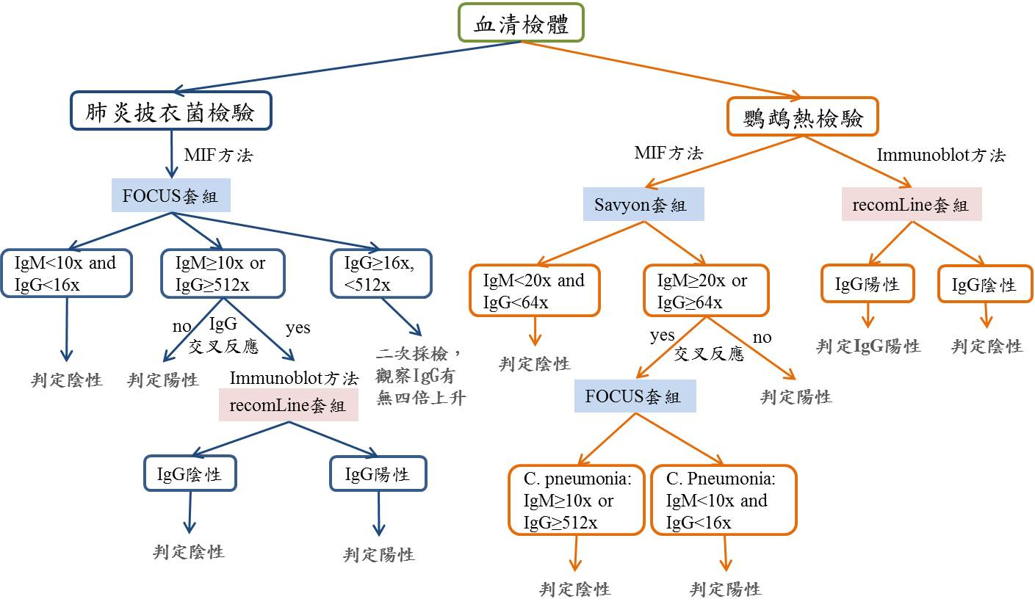
圖 四、2014-2016年鸚鵡熱檢驗件數結果統計
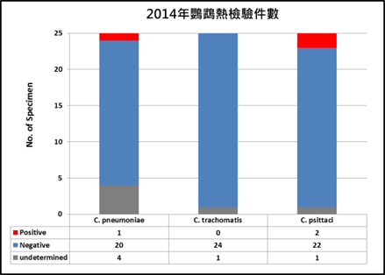
A B
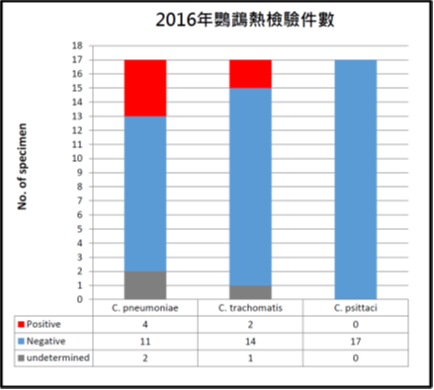

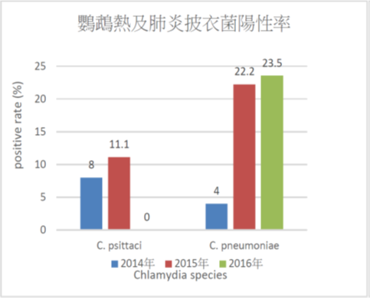
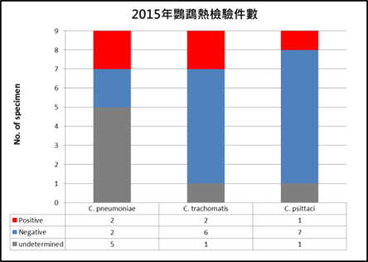
C D

附錄：圖表目錄

表 一、利用Mycoplasma Duo套組進行黴漿菌鑑別培養 34
表 二、Mycoplasma pneumoniae檢驗：利用ELISA血清學檢驗之 IgM、IgG、IgA結果組合與Real time PCR陽性結果之關係 35
表 三、利用ELISA與Real time PCR之陽性與陰性結果比較Mycoplasma pneumoniae檢驗之確效 36
表 四、鸚鵡熱及肺炎披衣菌血清學檢測試劑結果比較 37

圖 一、肺炎黴漿菌標準菌株之菌落型態觀察 38
圖 二、LightMix套組測試三種黴漿菌DNA之結果─Melting curve分析 39
圖 三、鸚鵡熱及肺炎披衣菌血清檢驗策略 40
圖 四、2014-2016年鸚鵡熱檢驗件數結果統計 41

